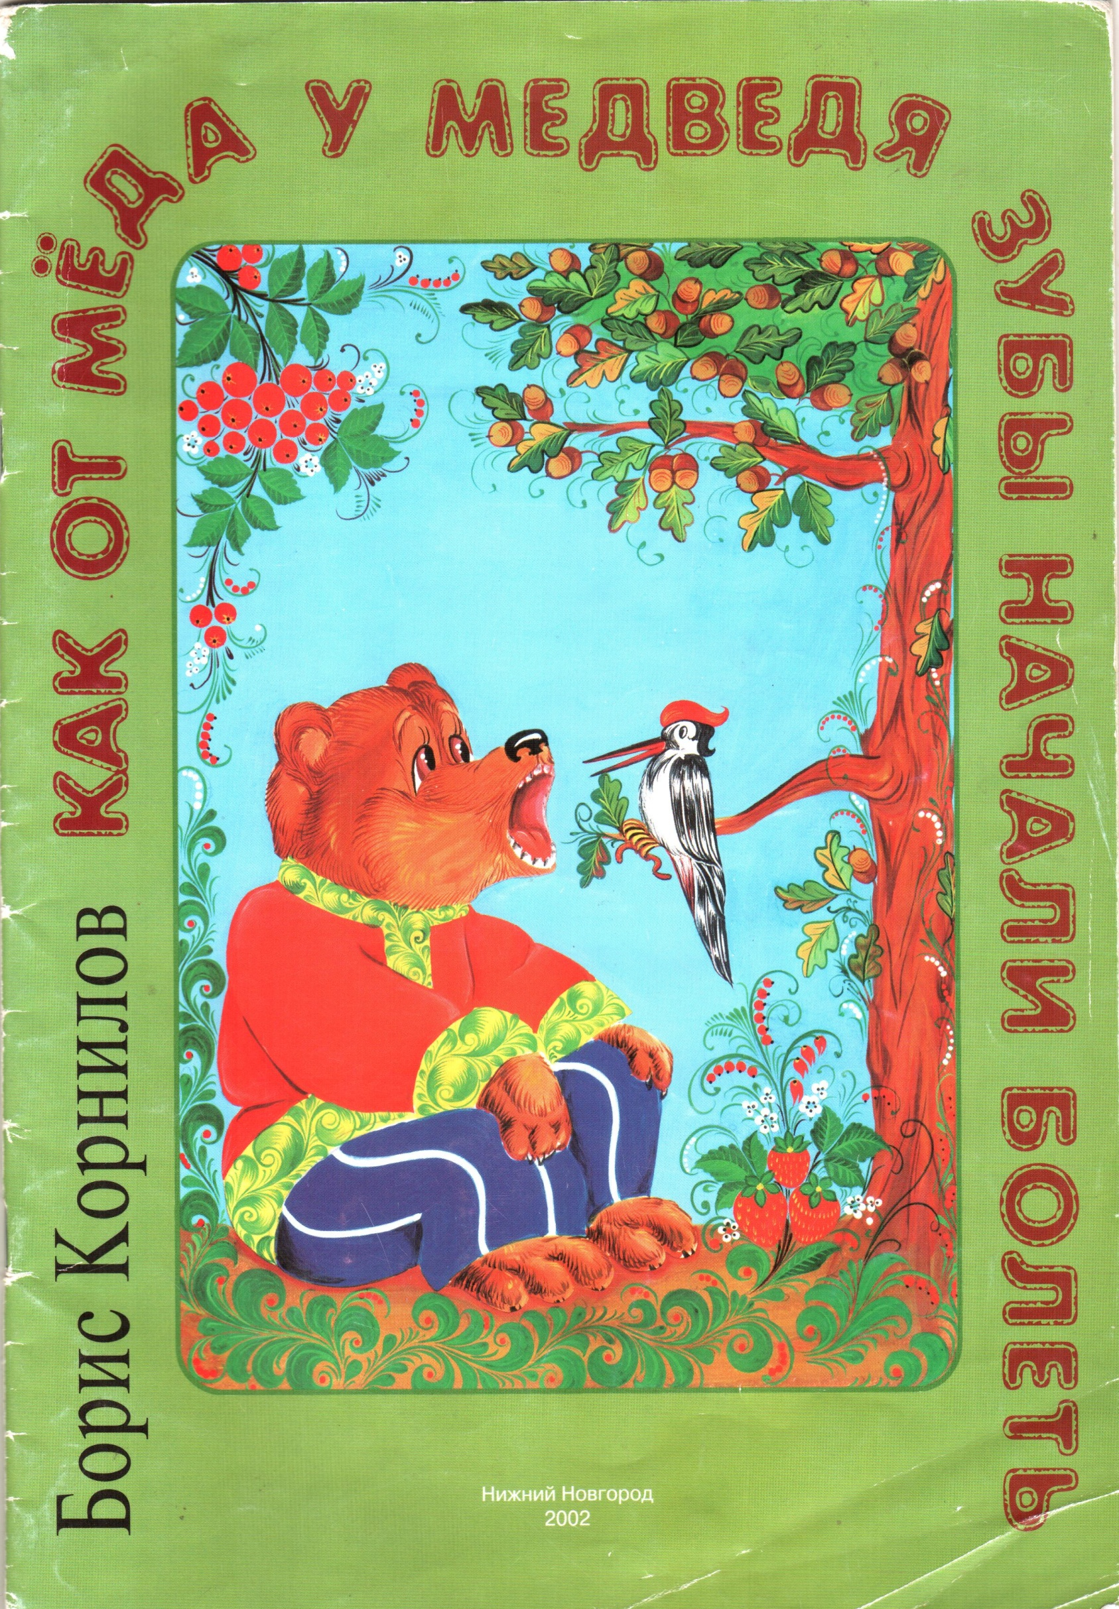
Сцена 1. Поляна, на ней пеньки, дерево объемное.
Автор: Шёл медведь, стонал медведь,  Дятла разыскал медведь.  Это щёголь в птичьем свете, в красном бархатном берете, в тонком чёрном пиджаке с червяком в одной руке.  Нос у дятла весь точёный,  лакированный, кривой,  мыт водою кипячёной, свежей высушен травой.  Дятел знает очень много,  он медведю сесть велит,  дятел спрашивает строго:  Дятел: "Что у вас, медведь, болит?  Зубы? Где?"  Автор: С таким вопросом  Он глядит медведю в рот и своим огромным носом у медведя зуб берёт.  Медведь: Ох! (громко)  Автор: Приналёг - и сразу грубо, с маху выдернул его... Что медведь - медведь без зуба? Он без зуба - ничего. | - Медведь идет в развалочку и качает головой, держась лапами за голову  - Выходит дятел в черном фраке, на голове красный бархатный берет  - Медведь охает и держится за голову  - Дятел расхаживает важно, показывая свой длинный нос (клюв)  - Дятел обходит медведя и показывает жестом ему на пенек  - Спрашивает очень строго  - Медведь все охает и мотает головой  - Притих, когда дятел смотрит ему в рот  - Улыбается, радуется.  - Сразу же боль отступила и медведь показывает в рот (открывая его), что плохо ему без зуба.

Сцена 2.
Автор: Разыскал медведь крота.  Подошел к медведю крот,  поглядел медведю в рот,  а во рту медвежьем душно,  зуб не вырос молодой,  крот сказал медведю:  Крот: "Нужно  зуб поставить золотой".  Автор: Крот сказал ему  Крот: "Покуда  подождите, милый мой,  Я вам золота пол пуда  накопаю под землей | - Медведь ходит ищет за деревом  - Крот во всем черном, черные круглые очки, с палочкой  - Крот уходит, медведь разводит лапами  - Медведь кивает головой. Крот уходит.

Сцена 3.
Автор: Ночью где -то в огородах  откопали самородок  Автор: Ходит радостный медведь,  щеголяет зубом свежим,  пляшет мишка молодой,  и горит во рту медвежьем  зуб веселый, золотой  Автор: Стал медведь теперь умнее:  чистит зубы каждый день,  много мёду не ворует,  ходит пухлый и не злой  и сосновой пломбирует  зубы белою смолой | - Возвращается крот, несет слиток золота, подходит к медведю и заглядывая медведю в рот, вставляет ему зуб  - Радуется медведь, начинает плясать. Рычит от удовольствия  - Веселая плясовая музыка  Пляска медведя, крот притопывает  - Поклон медведя и крота.

